المملكة العربية السعودية
وزارة التعليم
إدارة التعليم بمحافة القنفذة
مدرسة شعب العباس االبتدائية

استراتيجيات جاهزة وفرغة قابلة للطباعة

إعداد المعلمة: علوة محمود بخان السهيمي

جدول التعلم

ماذا تعلمنا | ماذا نريد أن نعرف | ماذا نعرف

استراتيجية نموذج فراير

أمثلة دالة
أمثلة غير دالة
التعريف
الخصائص

استراتيجية التدريس التبادلي
مهارةالتــنـــبــــؤ
مهارة طرح الاسئلة
مهارة التلخيص
مهارة التوضيح
إعدادالمعلمة:علوة محمود السهيمي

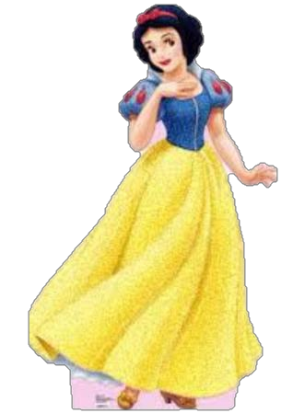
استراتيجية المفاهيم الكرتونية

استراتيجية معنى الكلمة

الكلمة
أنا أعرف الكلمة وأستخدمها
أنا أعرف الكلمة والأستخدمها
لقد رأيت الكلمة ولكنني الأعرفها
لم أشاهد ولم أسمع الكلمة من قبل
المعنى

استراتيجية خريطة الكلمة

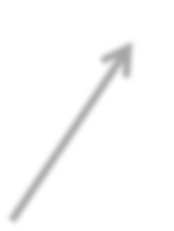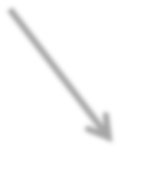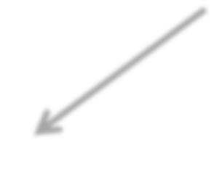مرادفها ضدها

نوعها الجملة

استراتيجية تدوين المالحظات
الفكرة الرئيسية
الكلمات األساسية ومعانيه
:
النقاط المهمة
التعلم الجديد
األسئلة التي تحتاج إجابة عليها

أوجه االختالف
استراتيجية مخطط فن
أوجه االختالق

أوجه التشابهه
إعدادالمعلمة:علوة محمود السهيمي

استراتيجية المساجلة الحلقية

الطالب األول
الطالب الثاني
الطالب
الثالث
الطالب
الرابع

الطالب
الخامس

إعدادالمعلمة:علوة محمود السهيمي

عنوان الدرس
اسـتـراتيـجيـة وجه القـصة

المـشـكلـة

الشخصيات

األحداث

الــمكــان
الـزمــان

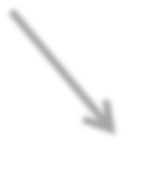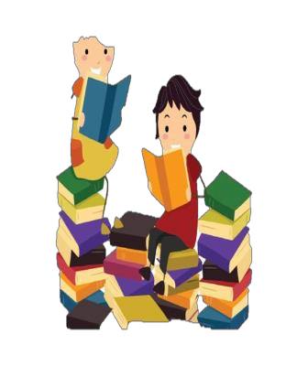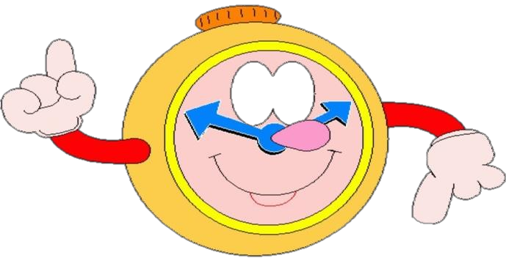اسم المجموعة:
إعدادالمعلمة:علوة محمود السهيمي

